Гуманитарный проект
государственного учреждения образования
«Маслаковская средняя школа Горецкого района».
Проект «Компьютеризация школьного образования»
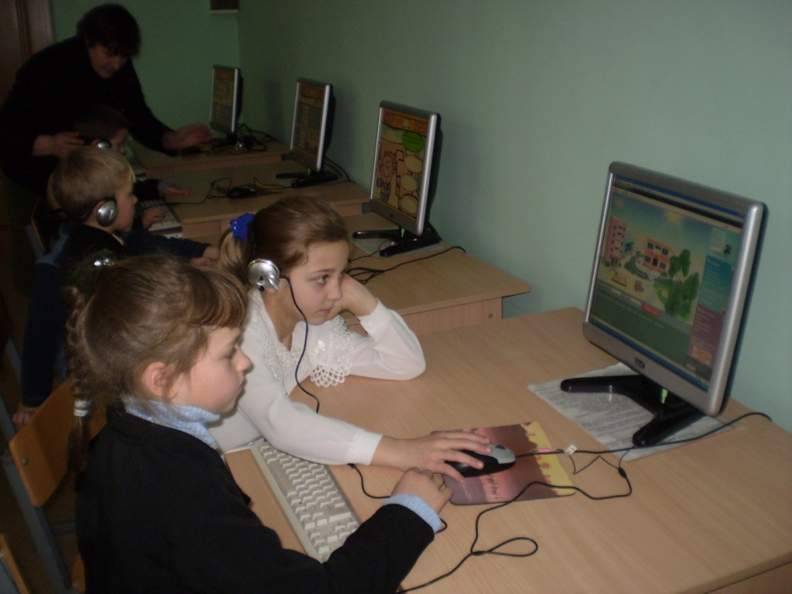

1. | Наименование проекта | «Компьютеризация школьного образования»
2. | Наименование организации | Государственное учреждение образования «Маслаковская средняя школа Горецкого района»
3. | Физический и юридический адрес организации, телефон, факс, e-mail | 213401 Могилёвская область, Горецкий район, аг.Маслаки, ул. Садовая д.8,  тел.+375 2233 44250, +375 2233 44322,  e-mail: skl.maslaki@tut.by
4. | Информация об организации | Государственное учреждение образования «Маслаковская средняя школа Горецкого района» ведёт свою историю с 1875 года.  Миссия школы: наша школа создаёт необходимые условия для развития способностей каждого ребёнка, для успешной адаптации учащихся и выпускников в обществе.  В школе имеется 17 компьютеров, 1 ноутбук, 3 принтера, 2 сканера, 1 ксерокс с 100% износом.  Опыта в проектной деятельности в соответствующей сфере нет
5. | Руководитель организации | Ахмедова Елена Дмитриевна, директор  тел: +375 2233 44322 – рабочий  +375336582238 (МТС)
6. | Менеджер проекта | Семченкова Татьяна Владимировна, учитель  тел: +375 2233 44250 - рабочий,  +375336297800 (МТС)
7. | Прежняя помощь, полученная от других иностранных источников | Нет
8. | Требуемая сумма | 42 600 $
9. | Софинансирование | -
10. | Срок проекта | 3 года
11. | Цель проекта | Повышение качества образовательного процесса посредством комплексной информатизации управленческой и образовательной деятельности в учреждении образования
12. | Задачи проекта | Укрепить материально-техническую базу компьютерного оборудования для поэтапного перехода к новому уровню образования на основе информационных технологий;  Перейти постепенно на качественно новый уровень в подходах к использованию компьютерной техники;  Создать единое информационное пространство для взаимодействия семьи и школы  образо  образования на основе
13. | Детальное описание деятельности в рамках проекта в соответствии с поставленными задачами | Описание мероприятий:  -приобретение компьютеров-25 шт.*1000руб.=25000руб.  -приобретение цветных многофункциональных устройств-16шт.*2000=32000руб.  -приобретение мультимедийных проекторов-10 шт.*2000=20000 руб.  -приобретение материалов для локальной сети - 1500 руб.  - проложить локальную сеть-500 руб.  - установка компьютеров, подключение их к локальной сети-250 руб.  -установка на компьютеры программного обеспечения-1250 руб.  -приобретение порошка для заправки катриджей-1000 руб.  Итого: 81500 руб.  Целевая группа: учащиеся, учителя, родители;  Количество участников: 220 человек; Ожидаемые результаты: усовершенствование материально-технической базы учреждения образования, которая будет активно работать на образовательный процесс и на оказание платных услуг  Ответственное лицо: Семченкова Т.В. Владимировна
14. | Обоснование проекта | Из-за слабой материально-технической базы в учреждении образования существует проблема: низкий уровень использования компьютерной техники в образовательном процессе приводит к недостаточному развитию информационно-коммуникативной компетенции всех участников образовательного процесса, снижению мотивации к обучению
15. | Деятельность после окончания проекта | Будет усовершенствована материально-техническая база компьютерного оборудования учреждения образования, которая будет активно работать на образовательный процесс: -повышено качество образования за счёт использования современных методик;  -повышена эффективность использования информационных технологий в образовательном процессе;  -повышена информационная культура обучающихся  Будет возможность оказывать платные услуги.
16. | Бюджет проекта | 42 600 $

Humanitarian project
of the State educational institution
«Maslakovskaya secondary school of Gorki district».
Project «Computerization of school education»
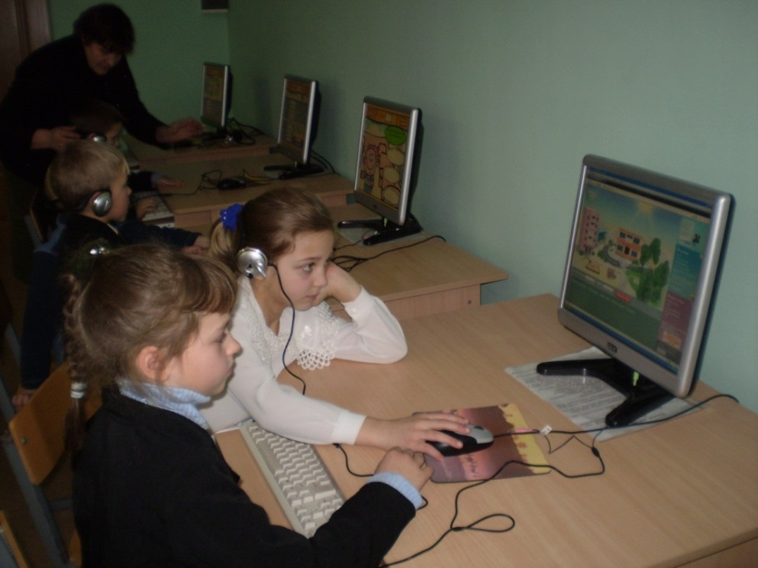

1. | Project name | "Computerization of school education" (improvement of the material and technical base of computer equipment)
2. | Organization name | Public institution of education "Maslakovskaya secondary school of Goretsky district"
3. | Physical and legal address of the organization, phone, fax, e-mail | 213401, Mogilev region, Goretsky district, Maslaki ag., Sadovaya street, 8 Tel. +375 2233 44250, +375 2233 44322,  e-mail: skl.maslaki@tut.by
4. | Information about the organization | The educational institution was first mentioned in 1875. Our school has a rich history and many distinguished graduates. For example, Novikov Demyan Romanovich - Honored Worker of Culture of the BSSR, Bulokhov Mikhail Gapeevich - Doctor of Philology. Honored Worker of the BSSR, Titov Leonid Petrovich - Doctor of Medical Sciences, Professor and others studied at this school. Our school successfully cooperates with other government agencies and takes an active part in all proposed competitions.
5. | Head of organisation | Akhmedova Elena Dmitrievna, +375336582238
6. | Project manager | Akhmedova Elena Dmitrievna, +375336582238
7. | Previous financing received from other foreign sources | no
8. | Required amount | 42 600 (in US dollars)
9. | Co-financing | no
10. | Project duration | 3 years
11. | Project aim | - Improving the quality of the educational process through the integrated informatization of management and educational activities in the educational institution to strengthen the material and technical base of computer equipment for the gradual transition to a new level of education
12. | Project objectives | - Based on information technology; move to a qualitatively new level in approaches to the use of computer technology; create a single information space for interaction between the family and the educational institution.
13. | Detailed description of the project activities in accordance with the objectives | 1. Purchase computers - 13 pieces, laptops - 12 pieces  2. Purchase of color multifunction devices – 16 pieces  3. Purchase of multiboards– 14 pieces  4. Purchase of materials for the local network  5. Build a local network  6. Installing computers, multiboards connecting them to a local network  7. Installation of software on computers, laptops, multiboards  8. Purchase of powder for refilling cartridges Total
14. | Project background | Informatization of society is one of the leading dominant trends of the XXI century. The rapid development of information technologies leads to the formation of an information society. That is why the education system today faces a new challenge-to prepare the younger generation for life in a highly developed information environment. A school graduate will have to live in a world in which the ability to use information technologies will determine his life success; to learn how to optimally use the potential of modern information technologies is possible only by consciously applying them in the process of cognition, within the framework of a specially organized educational process in an information and educational environment. Without new information technologies, it is already impossible to imagine a modern school. And so today, more than ever before, it is important to move to a qualitatively new level in approaches to the use of computer technology and information technology in all areas of activity
15. | Post-project activities | 1) Improvement of the material and technical base of the computer equipment of the educational institution, which will actively work on the educational process;  2) Improving the quality of education through the use of modern methods;  3) Improving the efficiency of the use of information technologies in the educational process;  4) Improving the information culture of students;  5) The provision of paid services.
16. | Project budget | 42 600 (in US dollars)

